识字读经 洒扫进退 耕种稼穑 琴棋书画
13岁以前，是人一生中记忆的黄金年龄，一谦学堂秉承王财贵教授教育理念——“在最佳年龄读最有价值的书”，并在日常生活中落实“弟子规”，在洒扫、应对、进退的点滴小事中，扎扎实实地培养孩子好的习性，养其天性，化其禀性
一谦学堂秉承冯德全教授在生活中学，生活中教的教育思想，将经典教育融入生活的点点滴滴。将经典融入到在生活中洒扫应对；将经典融入到“朝而受业,夕而习复”的时间安排中；将经典融入到一日三餐中。处处体现经典，仿佛又看不到经典，课堂不仅仅局限于“钢筋水泥”中，小院的菜地、广场、田野、树林……处处都是课堂。自然界的花开花落、云卷云舒与天真的孩子的活蹦乱跳才更和谐。
科 目
经典诵读
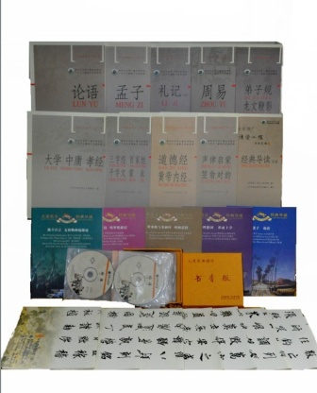
中外专家均认为，依照人类的心理发展，人类脑神经的发展超过13岁之后，那种直觉的能力就消失了。也就是说13岁以前是儿童记忆的黄金年龄，13以后理解能力比较强。我们的先祖深谙此道，很小就开始诵读经典，是在天才的时候，给予天天才的教育。“蒙以养正，圣功也”，儿童诵读经典，如同师从圣贤，从高起点展开人生，从而点亮人生智慧。
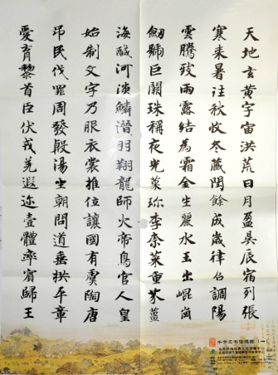
识字
汉字不仅是一种书写工具，更是一种文化的承载。先祖从结绳记事而创造文字，汉字的奇妙超出我们的想象。古小学在教文字的时候，先从“象形”，也就是图画的直观思维来确定空间的概念，再以“指事”启发方位的数学概念，次以“会意”启发空间与方位变化的基数逻辑，因此我们知道，原来古小学文字启蒙的顺序，就是以先天认识后天的顺序，等到会意字能彻悟的时候，就是数学逻辑形成的时候。
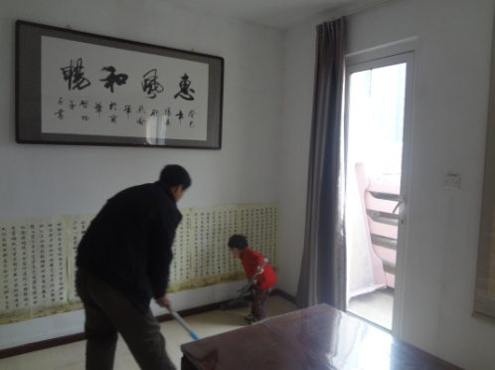
洒扫应对
本次夏令营将经典融入在日常生活中，在生活中落实“弟子规”，在洒扫、应对、进退的点滴小事中，扎扎实实地培养孩子好的习性，养其天性，化其禀性
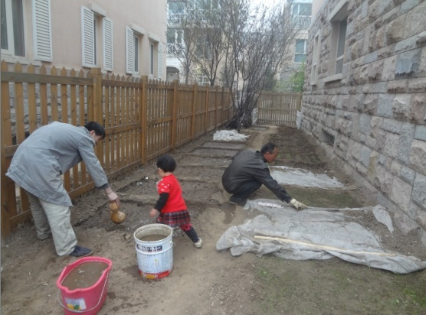
耕种稼穑
先祖神农氏“尝百草，制耒耜，教民耕种，始兴稼穑”实现了人类从游牧到定居，由渔猎到农业的文明。工业文明还在我们脑中徘徊的时候，我们已步入信息时代。农业是本，粮食是本，未来真正的危机不是金融危机，不是石油危机，而是粮食危机。孩子的教育，应该有这一课。“君子务本，本立而道生”。一谦学堂菜园有专人打理，孩子可以在菜园里学习耕种，也可以在菜园里读书，是谓耕读
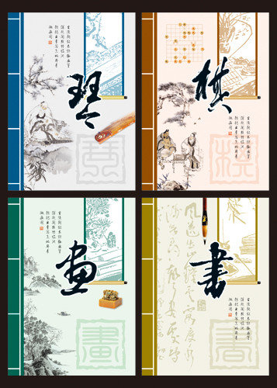
琴棋书画
在古代，琴（古琴）、棋（围棋）、书法、绘画是士人淑女修身所必须掌握的技能，故合称琴棋书画。一谦学堂夏令营全天背景音乐，每周请专业古琴老师为孩子弹奏两次，弈棋、书法、绘画均以观摩为主，侧重对其熏陶，唤发其兴趣。因为艺术不是教的。

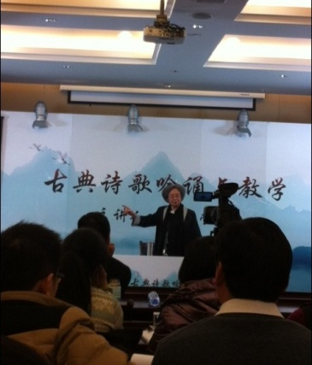
诗词吟诵
吟诵是带有拖腔的一种读书法。这本是中国过去读书人读书的一种自然方法，可百年来随着文化的全盘西化，中国人渐渐地不读古书，不学古文，于是这种与古诗文相配的读书法也渐渐失落。此次夏令营从小学课本中抽出10首古诗文，特请朱执中先生弟子王振华先生带领孩子吟诵诗词。
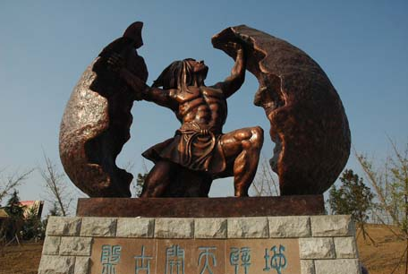
中华故事汇
孩子都喜欢听故事，尤其喜欢听神话与童话故事，我们是龙的传人，我们生活的这片土地叫神州大地。古圣先贤给我们留下无数神话故事，如盘古开天辟地、女娲补天、后羿射日、嫦娥奔月等。通过这些故事，激发孩子无限的想象力
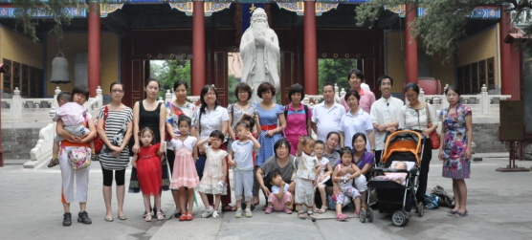
游 学
游学精神溯源于孔子,孔子周游列国治学精神是现代的游学始源.本次夏令营选择游学孔庙与国子监。由一谦先生讲解

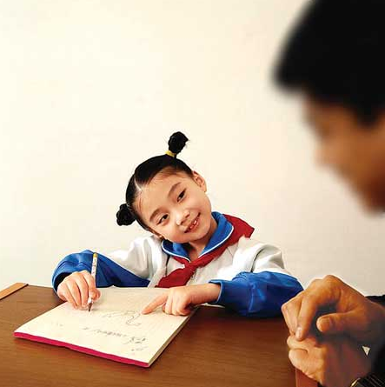
假期作业
每天晚上抽半个小时老师指导完成假期作业

营期安排
论语班 | 7月15—8月15日 | 孝经班 | 7月15日—7月30日
道德经班 | 8月1日—8月15日 | 三百千班 | 8月1日—8月15日
注：三百千，三字经、百家姓、千字文

千年国学的智慧沉淀、一谦学堂的环境熏陶。一月之别，儿女归时；一鞠深躬，感恩涕零；友爱兄弟，懂事明理；孝悌忠信，爱己达人; 为人处世，正己化人；观心修身，内圣外王。胸藏经典，童蒙养正。试问培育出如此之正气少年，厚德之子，才华晚辈，家族难道不兴旺发达，企业难道不基业常兴，国家难道不寄予厚望，世界难道不和谐生机！
假如孩子从孝顺父母为做人的开始，以厚重德行作为立世的根本，自然不难成就一番事业。
你想让孩子明天有一个什么样的人生，你在今天就为他种下一颗什么样的种子！

【学员要求】5-16岁之间（按科目分班）
【后勤保障】食宿都在学堂，三餐两点，菜以素食为主，全部是纯天然蔬菜。
【收费标准】学费：论语班：5000元 ，道德经班、学庸班，三百千（三字经、百家姓、千字文）班：2600元。含资料、教材、食宿、保险
【授课方式】课程为一年远程指导，暑假、寒假集中学习两次。

【报名地址】北京昌平区沙河高教新城北街家园别墅207
【报名电话】（010）80764526 13341068966 13811519783凌老师 李老师

